Развиваем мышление и речь
Развитие словесно-логического мышления и связной речи младших школьников.
Речь представляет собой одну из сложных психических функций человека. Речевой акт осуществляется сложной системой , в которой главная, ведущая роль принадлежит деятельности головного мозга.
Знание слова, обозначающего понятие, помогает человеку оперировать этим понятием, то есть мыслить. Словесно-логическое мышление формируется в начальных классах и развивается, совершенствуется в течение всей жизни. Таким образом, овладение языком, запасом слов и грамматических форм создает предпосылки для развития мышления. Психолог Н.И. Жинкин писал: ”Речь-это канал развития интеллекта… Чем раньше будет усвоен язык, тем легче и полнее будут усваиваться знания”. Следовательно, речевое развитие способствует развитию мышления.
Мышление шире речи, оно опирается не только на язык. Психологи выделяют наглядно-образное и действенное мышление. Эти два вида мышления на практике тесно связаны с логическим, речевым мышлением, дополняют и поддерживают его. Работа мысли, усложняясь в связи с трудом, с наблюдением, с другими видами деятельности, требует обогащения и усложнения речи.
Логическое мышление-мышление, основанное на рассуждении и доказательстве. Суждения связываются между собой, то есть между ними устанавливается временная последовательность и причинно-следственные зависимости. Очень важно, чтобы школьники научились соблюдать временную последовательность в изложении своих мыслей, знаний и умели обосновывать свои суждения причинно.
Самый благоприятный период для развития интеллектуальных и творческих способностей детей – это период от 3 до 9 лет. Именно тогда необходимо приложить максимум усилий для развития речи, восприятия, памяти, внимания и мышления. Вот несколько различных речевых упражнений, которые развивают логическое мышление и речь младших школьников.

Исключи лишнее и объясни свой выбор.

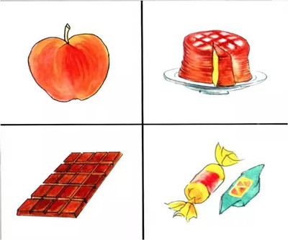
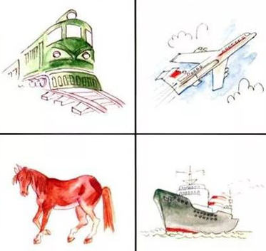

РАБОТА С ПРЕДЛОЖЕНИЕМ.
1.Скажите грамотно (исключите повторение мысли).
Мама посолила суп солью.
В деревне жили старые старики.
На детской площадке гуляет много маленьких малышей.
К весне зелень зазеленела.
У Юры жил молодой котенок.
Девочка стала надевать одежду на куклу.
Липа пахнет запахом меда.
Солдаты переночевали ночь в землянке.
Антон попробовал на язык кислую лимонную кислоту.
У Миши в июле месяце день рождения.
На помощь смелому храбрецу прибежали товарищи.
Я видел эту картину своими глазами.
Валера рассказал друзьям интересный рассказ.
Наступила холодная стужа.
В лесу пели пернатые птицы.
На заколке у Кати было много висячих висюлек.
Ворона клюнула клювом наглого кота.
По комнате покатился круглый шар.
На своем рисунке Оля нарисовала осенний лес.
В низине была всегда мокрая сырость.
Вчера мы купили много покупок.
В марте месяце у нас будут каникулы.
Это был огромный великан.
В магазине вы можете купить памятные сувениры.

